Электростатика
Страница 1 из 4
3. Электричество и магнетизм
1. Сила гравитационного притяжения двух водяных одинаково заряженных капель радиусами 0,1 мм уравновешивается кулоновской силой отталкивания. Определите заряд капель. Плотность воды равна 1 г/см³.
2. Два заряженных шарика, подвешенных на нитях одинаковой длины, опускаются в керосин плотностью 0,8 г/см³. Какой должна быть плотность материала шариков, чтобы угол расхождения нитей в воздухе и в керосине был один и тот же? Диэлектрическая проницаемость керосина ε = 2.
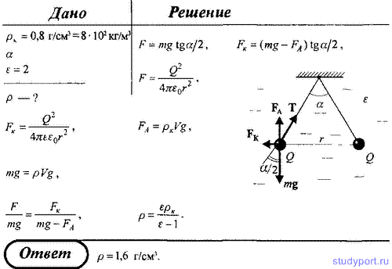
3. В вершинах равностороннего треугольника находятся одинаковые положительные заряды Q = 2 нКл. Какой отрицательный заряд Q₁ необходимо поместить в центр треугольника, чтобы сила притяжения с его стороны уравновесила силы отталкивания положительных зарядов?
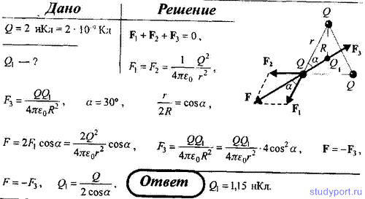
4. Свинцовый шарик (ρ = 11,3 г/см³) диаметром 0,5 помещен в глицерин (ρ = 1,26 г/см³). Определить заряд шарика, если в однородном электростатическом поле шарик оказался взвешенном в глицерине. Электростатическое поле направлено вертикально вверх, и его напряженность Е = 4 кВ/см.
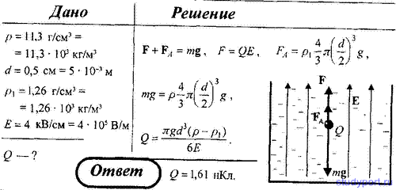
5. Два точечных заряда Q₁ = 4 нКл и Q₂ = – 2 нКл находятся друг от друга на расстоянии 60 см. Определить напряженность Е поля в точке, лежащей посередине между зарядами. Чему равна напряженность, если второй заряд положительный?
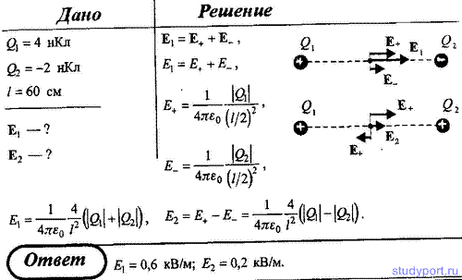
6. Определить напряженность поля, создаваемого диполем с электрическим моментом р = 1 нКл*м на расстоянии r = 25 см от центра диполя в направлении, перпендикулярном оси диполя.
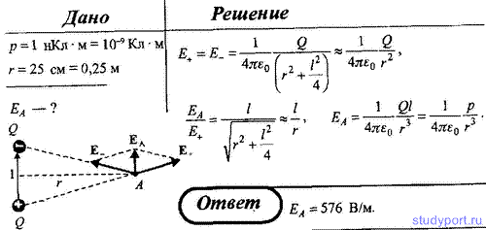
7. Определить напряженность электростатического поля в точке А, расположенной вдоль прямой, соединяющей заряды Q₁ = 10 нКл и Q₂ = – 8 нКл и находящейся на расстоянии r = 8 см от отрицательного заряда. Расстояние между зарядами l = 20 см.
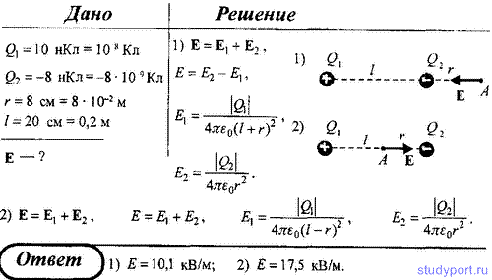
8. На некотором расстоянии от бесконечной равномерно заряженной плоскости с поверхностной плотностью сигма = 0,1 нКл/см² расположена круглая пластинка. Плотность пластинки составляет с линиями напряженности угол 30°. Определить поток Ф_{Е} вектора напряженности через эту пластинку, если её радиус r равен 15 см.
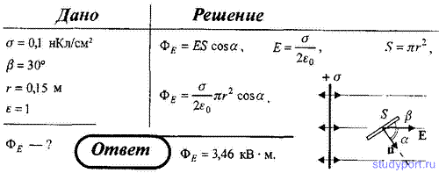
9. Определите поток Ф_{E} вектора напряженности электростатического поля через сферическую поверхность, охватывающую точечные заряды Q₁ = 5 нКл и Q₂= -2 нКл.
10. Расстояние l между зарядами Q = ±2 нКл равно 20 см. Определите напряженность E поля, созданного этими зарядами в точке, находящейся на расстоянии r₁ = 15 см от первого и r = 10 см от второго заряда.
11. В вершинах квадрата со стороной 5 см находится одинаковые положительные заряды Q = 2 нКл. Определить напряженность электростатического поля: 1) в центре квадрата; 2) в середине одной из сторон квадрата.
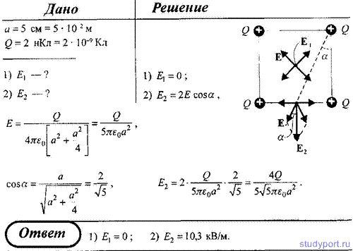
12. Кольцо радиусом r = 5 см из тонкой проволоки равномерно заряжено с линейной плотностью τ = 14 нКл/м. Определить напряженность поля на оси, проходящей через центр кольца, в точке, удаленной на расстоянии a = 10 см от центра кольца.
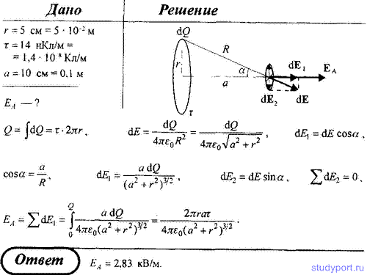
13. Определить поверхностную плотность заряда, создающего вблизи поверхности Земли напряженность Е = 200 В/м.
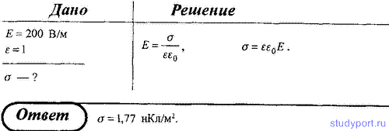
14. Под действием электростатического поля равномерно заряженной бесконечной плоскости точечный заряд Q = 1 нКл переместился вдоль силовой линии на расстояние r = 1 см; при этом совершена работа 5 мкДж. Определите поверхностную плотность заряда на плоскости.
15. Электростатическое поле создается двумя бесконечными параллельными плоскостями, заряженными равномерно одноименны зарядами с поверхностной плотностью соответственно σ₁ = 2 нКл/м² и σ₂ = 4 нКл/м². Определите напряженность электростатического поля: 1) меж плоскостями; 2) за пределами плоскостей. Постройте график изменения напряженности вдоль линии, перпендикулярной плоскостям.
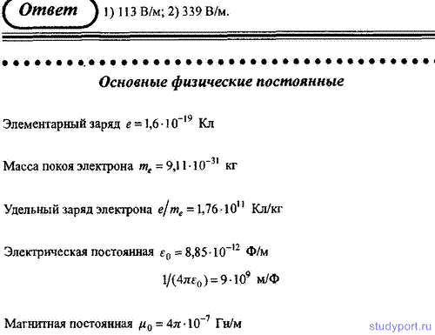
16. Электростатическое поле создается двумя бесконечными параллельными плоскостями, заряженными равномерно разноименными зарядами с поверхностной плотностью σ₁ = 1 нКл/м² и σ₂ = 2 нКл/м², Оп напряженность электростатического поля: 1) между плоскостями, 2) за пределами плоскостей. Постройте график изменения напряженности поля вдоль линии, перпендикулярной плоскостям.
17. На металлической сфере радиусом 15 см находится заряд Q = 2 нКл. Определить напряженность Е электростатического поля: 1) на расстоянии r₁ = 10 см от центра сферы; 2) на поверхности сферы; 3) на расстоянии r₂ = 20 см от центра сферы. Постройте график зависимости Е(r).
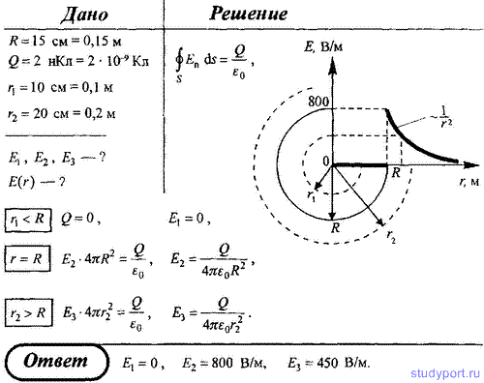
18. Поле создано двумя равномерно заряженными концентрическими сферами радиусами R₁ = 5 см и R₂ = 8 см. Заряды сфер соответственно равны Q₁ = 2 нКл и Q₂ = – 1 нКл. Определить напряженность электростатического поля в точке, лежащих от центра сфер на расстояниях: 1) r₁ = 3 см; 2) r₂ = 6 см; 3) r₃ = 10 см. Построить график зависимости Е(r).
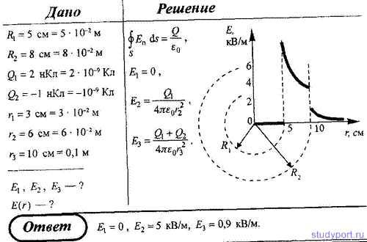
19. Шар радиусом R=10 см заряжен равномерно с объемной плотностью ρ = 10 нКл/м³. Определите на электростатического поля: 1) на расстоянии r₁ = 5 см от центра шара; 2) на рас r₂ = 15 см от центра шара. Построй зависимость E(r).
20. Фарфоровый шар радиусом R = 10 см заряжен равномерно с объемной плотностью ρ = 15 нКл/м³. Определить напряженность электростатического поля: 1) на расстоянии r₁ =5 см от центра шара; 2) на поверхности шара; 3) на расстоянии r₂ = 15 см от центра шара. Постройте график зависимости E(r). Диэлектрическая проницаемость фарфора ε = 5.
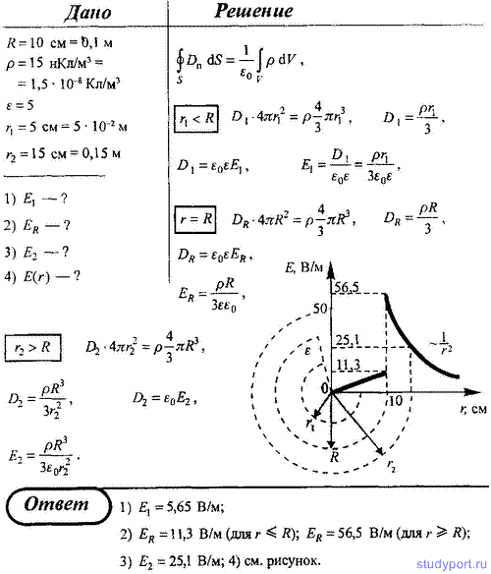

Электростатика - Страница 2
Страница 2 из 4
21. Длинный прямой провод, расположенный в вакууме, несет заряд, равномерно распределенный по всей длине провода с линейной плотностью 2 нКл/м. Определите напряженность Е электростатического поля на расстоянии r = 1 м от провода.
22. Внутренний цилиндрический проводник длинного прямолинейного коаксиального провода радиусом R₁ = 1,5 мм заряжен с линейной плотностью τ₁ = 0,2 нКл/м. Внешний цилиндрический проводник этого провода радиусом R₂ = 3 мм заряжен с линейной плотностью τ₂ = – 0,15 нКл/м. Пространство между проводниками заполнено резиной (ε = 3). Определить напряженность электростатического поля в точках, лежащих от оси провода на расстояниях: 1) r₁ = 1 мм; 2) r₂ = 2 мм; 3) r₃ = 5 мм.
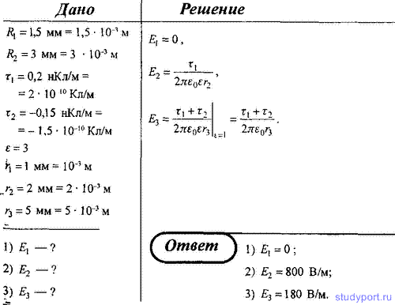
23. Электростатическое поле создается положительно заряженной с постоянной поверхностной плотностью σ = 10 нКл/м² бесконечной плотностью. Какую работу надо совершить для того, чтобы перенести электрон вдоль линии напряженности с расстояния r₁ = 2 см до r₂ = 1 см?
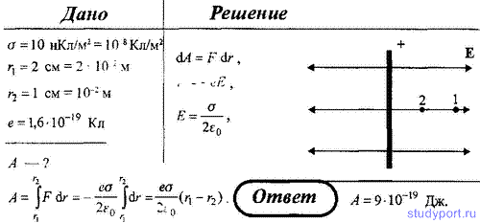
24. Электростатическое поле создается положительно заряженной бесконечной нитью с постоянной линейной плотностью τ = 1 нКл/см. Какую скорость приобретет электрон, приблизившись под действием поля к нити вдоль линии напряженности с расстояния r₁ = 2 см до r₂ = 1 см?
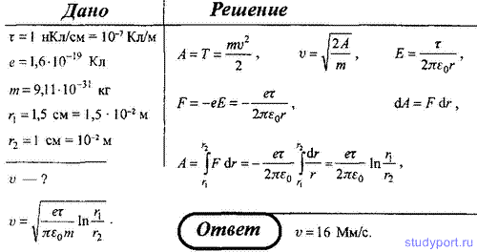
25. Одинаковые заряды Q = 100 нКл расположены в вершинах квадрата со стороной a = 10 см. Определить потенциальную энергию этой системы.
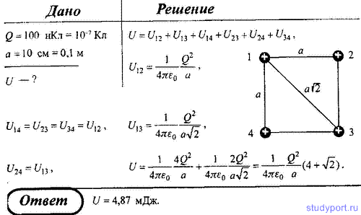
26. В боровской модели атома водорода электрон движется по круговой орбите радиусом r = 52,8 пм, в центре которой находится протон. Определить: 1) скорость электрона на орбите; 2) потенциальную энергию электрона в поле ядра, выразив её в электрон-вольтах.
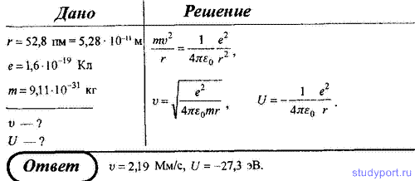
27. Кольцо радиусом r = 5 см из тонкой проволоки несет равномерно распределенный заряд Q = 10 нКл. Определить потенциал φ электростатического поля: 1) в центре кольца; 2) на оси, проходящей через центр кольца, в точке, удаленной на расстояние a = 10 см от центра кольца.
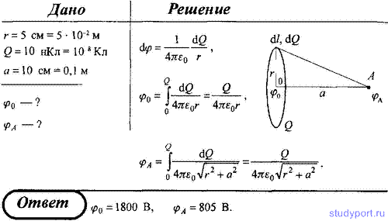
28. На кольце с внутренним радиусом 80 см и внешним — 1м равно распределен заряд 10 нКл. Определите потенциал в центре кольца.
29. Металлический шар радиусом 5 см несет заряд Q = 10 нКл. Оп потенциал φ электростатического поля: 1) на поверхно шара; 2) на расстоянии a = 2 см от его поверхности. Постройте график зависимости φ(r).
30. Полый шар несет на себе равномерно распределенный заряд. Определить радиус шара, если потенциал в центре шара равен φ₁ = 200 В, а в точке, лежащей от его центра на расстоянии r = 50 см, φ₂ = 40 В.
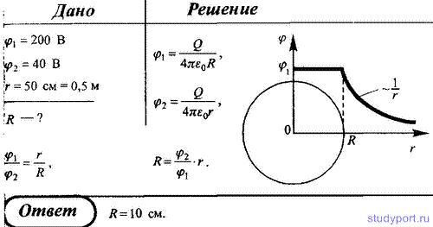
31. Электростатическое поле создается положительным точечным зарядом. Определить числовое значение и направление градиента потенциала этого поля, если на расстоянии r = 10 см от заряда потенциал равен φ = 100 В.
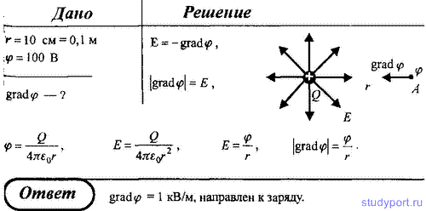
32. Электростатическое поле создается бесконечной плоскостью, заряженной равномерно с поверхностной плотностью σ = 5 нКл/м² Определите числовое значение и направление градиента потенциала этого поля.
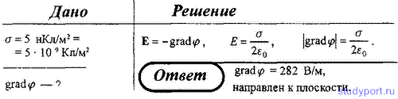
33. Электростатическое поле создается бесконечной прямой нитью заряженной равномерно с линейной плотностью τ = 50 пКл/см. Определите числовое значение и направление градиента потенциала в точке на расстоянии r = 0,5 м от нити.
34. Определить линейную плотность бесконечно длинной заряженной нити, если работа сил поля по перемещению заряда Q = 1 нКл с расстояния r₁ = 5 см и r₂ = 2 см в направлении, перпендикулярном нити, равна 50 мкДж.
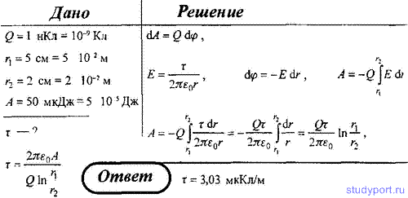
35. Электростатическое поле создается положительно заряженной бесконечной нитью Протон, двигаясь от нити под действием поля вдоль линии напряженности с расстояния r₁ = 1 см до r₂ = 5 см, изменил свою скорость от 1 до 10 Мм/с Определите линейную плотность заряда нити.
36. Электростатическое поле создается бесконечной плоскостью, равномерно заряженной с поверхностной плотностью сигма = 1 нКл/м². Определить разность потенциалов между двумя точками этого поля, лежащими на расстоянии x₁ = 20 см и x₂ = 50 см от плоскости.
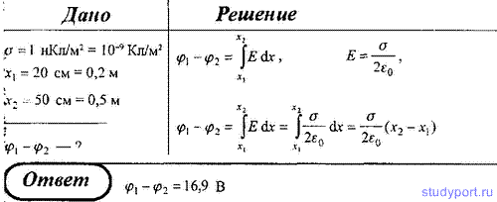
37. Определить поверхностную плотность зарядов на пластинах плоского слюдяного (ε = 7) конденсатора, заряженного до разности потенциалов U = 200 В, если расстояние между его пластинами равно d = 0,5 мм.
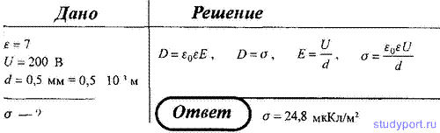
38. Электростатическое поле создается равномерно заряженной сфе поверхностью радиусом R = 10 см с общим зарядом Q = 15 нКл. Определите разность потенциалов между двумя точками этого поля, лежащими на расстояниях r₁ = 5 см и r₂ = 15 см от поверхности сферы.
39. Электростатическое поле создается сферой радиусом R = 5 см, равномерно заряженной с поверхностной плотностью сигма = 1 нКл/м₂. Определить разность потенциалов между двумя точками поля, лежащими на расстояниях r₁ = 10 см и r₂ = 15 см от центра сферы.
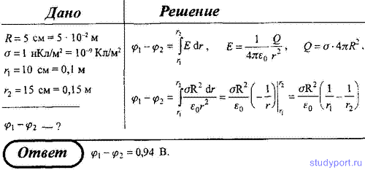
40. Электростатическое поле создается равномерно заряженным шаром радиусом R=1 м с общим зарядом Q = 50 нКл. Определите разность потенциалов для точек, лежащих от центра шара на расстояниях 1) r₁ = 1,5 м и r₂ = 2 м; 2) r₁'= 0,3 м и r₂' = 0,8 м.

Электростатика - Страница 3
Страница 3 из 4
41. Электростатическое поле создается шаром радиусом R = 8 см, равномерно заряженным с объемной плотностью ρ = 10 нКл/м³. Определите разность потенциалов между двумя точками этого поля, лежащими на расстоянии r₁ = 10 см и r₂ = 15 см от центра шара.
42. Электростатическое поле создается шаром радиусом R = 10 см, равномерно заряженным с объемной плотностью ρ = 20 нКл/м2. Определить разность потенциалов между точками, лежащими внутри шара на расстояниях r₁ = 2 см и r₂ = 8 см от его центра.
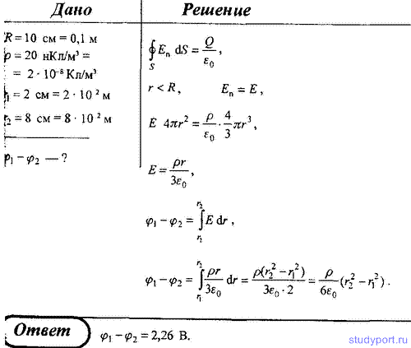
43. Электростатическое поле создается бесконечным цилиндром радиусом 8 мм, равномерно заряженным с линейной плотностью τ = 10 нКл/м. Определить разность потенциалов между двумя точками этого поля, лежащими на расстоянии r₁ = 2 мм и r₂ = 7 мм от поверхности этого цилиндра.
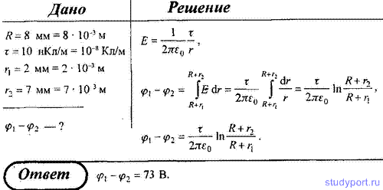
44. В однородное электростатическое поле напряженностью Е₀ = 700 В/м перпендикулярно полю помещается бесконечная плоскопараллельная стеклянная пластина (ε = 7). Определить: 1) напряженность электростатического поля внутри пластины; 2) электрическое смещение внутри пластины; 3) поляризованность стекла; 4) поверхностную плотность связанных зарядов на стекле.
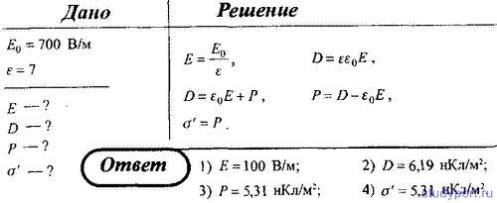
45. Пространство между пластинами плоского конденсатора заполнено парафином (ε = 2). Расстояние между пластинами d = 8,85 мм. Какую разность потенциалов необходимо подать на пластины, чтобы поверхностная плотность связанных зарядов на парафине составляла 0,1 нКл/см²?
46. Расстояние между пластинами плоского конденсатора составляет d = 5 мм. После зарядки конденсатора до разности потенциалов U = 500 В между пластинами конденсатора вдвинули стеклянную пластинку (ε = 7). Определить: 1) диэлектрическую восприимчивость стекла; 2) поверхностную плотность связанных зарядов на стеклянной пластинке.
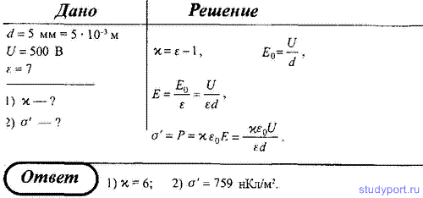
47. Определите поверхностную плотность связанных зарядов на слюдяной пластинке (ε = 7) толщиной d = 1 мм, служащей изолятором плоского конденсатора, если разность потенциалов между пластинами кон U = 300 В.
48. Между пластинками плоского конденсатора помещено два слоя диэлектрика – слюдяная пластинка (ε₁ = 7) толщиной d₁ = 1 мм и парафин (ε₂ = 2) толщиной d₂ = 0,5 мм. Определить: 1) напряженность электростатических полей в слоях диэлектрика; 2) электрическое смещение, если разность потенциалов между пластинками конденсатора U = 500 В.
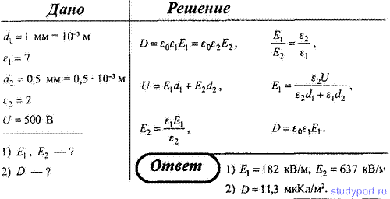
49. Расстояние между пластинами плоского конденсатора составляет d = 1 см, разность потенциалов U = 200 В. Определить поверхностную плотность σ` связанных зарядов эбонитовой пластинки (ε = 3), помещенной на нижнюю пластинку конденсатора. Толщина пластины d₂ = 8 мм.
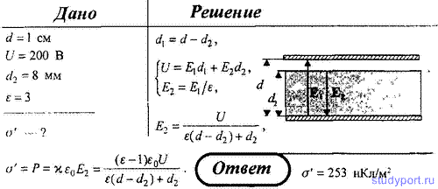
50. Свободные заряды равномерно распределены с объемной плотностью ρ = 5 нКл/м³ по шару радиусом R = 10 см из однородного изотропного диэлектрика с проницаемостью ε = 5. Определить напряженность электростатического поля на расстояниях r₁ = 5 см и r₂ = 15 см от центра шара.
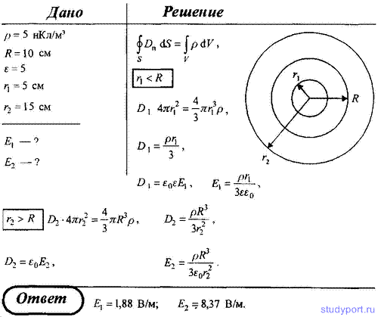
51. Расстояние между пластинами плоского конденсатора d = 5 мм, разность потенциалов U = 1,2 кВ. Определите: 1) поверхностную плотность заряда на пластинах конденсатора; 2) поверхностную плотность свя зарядов на диэлектрике, если известно, что диэлектрическая воспри диэлектрика, заполняющего пространство между пластинами, х = 1.
52. Пространство между пластинами плоского конденсатора заполнено стекло (ε = 7). Расстояние между пластинами d = 5 мм, разность потенциалов U = 1 кВ. Определить: 1) напряженность поля в стекле; 2) поверхностную плотность заряда на пластинах конденсатора; 3) поверхностную плотность связанных зарядов на стекле.
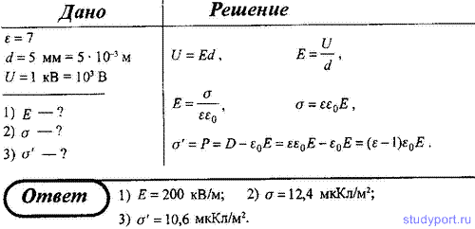
53. Определить расстояние между пластинами плоского конденсатора, если между ними приложена разность потенциалов U = 150 В, причем площадь каждой пластины S = 100 см², её заряд Q = 10 нКл. Диэлектриком служит слюда (ε = 7).
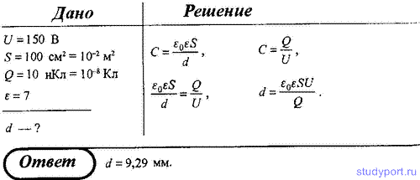
54. К пластинам плоского воздушного конденсатора приложен разность потенциалов U₁ = 500 В. Площадь пластин S = 200 см², расстояние между ними d = 1,5 мм. После отключения конденсатора от источника напряжения в пространстве между пластинами внесли парафин (ε = 2). Определить разность потенциалов U₂ между пластинами после внесения диэлектрики. Определить также емкость конденсатора C₁ и C₂ до и после внесения диэлектрика.
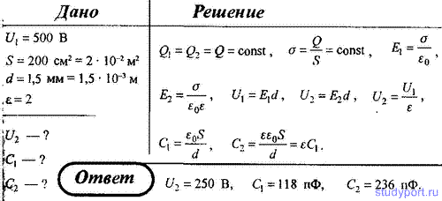
55. К пластинам плоского воздушного конденсатора приложен разность потенциалов U₁ = 500 В. Площадь пластин S = 200 см², расстояние между ними d = 1,5 мм. При включенном источнике питания конденсатора в пространстве между пластинами внесли парафин (ε = 2). Определить разность потенциалов U₂ между пластинами после внесения диэлектрики. Определить также емкость конденсатора C₁ и C₂ до и после внесения диэлектрика.
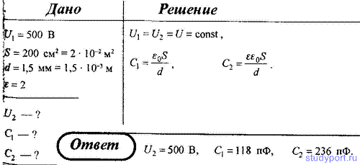
56. Определить емкость коаксиального кабеля длиной 10 м, если радиус его центральной жилы r₁ = 1 см, радиус оболочки r₂ = 1,5 см, а изоляционными материалом служит резина (ε = 2,5).
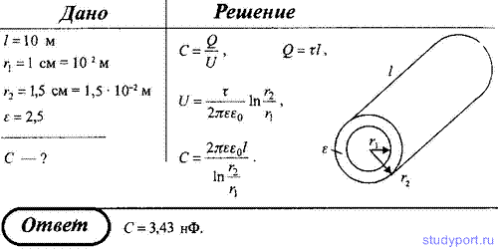
57. Определить напряженность электростатического поля на расстоянии d = 1 см от оси коаксиального кабеля, если радиус его центральной жилы r₁ = 0,5 см, а радиус оболочки r₂ = 1,5 см. Разность потенциалов между центральной жилой и оболочкой U = 1 кВ.
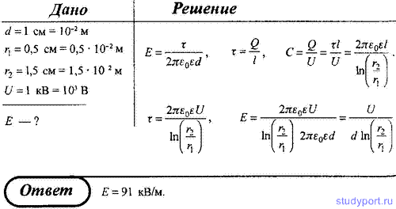
58. Сферический конденсатор состоит из двух концентрических сфер радиусами r₁ = 5 см и r₂ = 5,5 см. Пространство между обкладка конденсатора заполнено маслом (ε = 2,2). Определите: 1) емкость этого конденсатора; 2) шар какого радиуса, помещенный в масло, обладает такой же емкостью.
59. Определить напряженность электростатического поля на расстоянии x = 2 см от центра воздушного сферического конденсатора, образованного двумя шарами (внутренний радиус r₁ = см, внешний – r₂ = 3 см), между которыми приложена разность потенциалов U = 1 кВ.
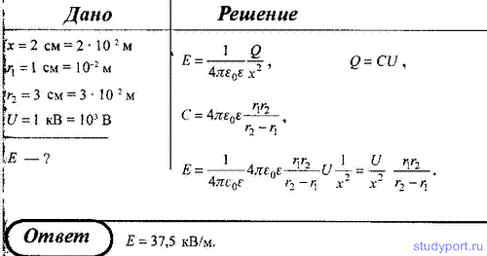
60. Два плоских воздушных конденсатора одинаковой емкости соединены параллельно и заряжены до разности потенциалов U = 300 В. Определите разность потенциалов этой системы, если пространство между пластинами одного из конденсаторов заполнено слюдой (ε = 7).

Электростатика - Страница 4
Страница 4 из 4
61. Разность потенциалов между точками А и В U = 9 В. Емкость конденсаторов соответственно равна C₁ = 3 мкФ и С₂ = 6 мкФ. Определить: 1) заряды Q₁ и Q₂; 2) разность потенциалов U₁ и U₂ на обкладках каждого конденсатора.
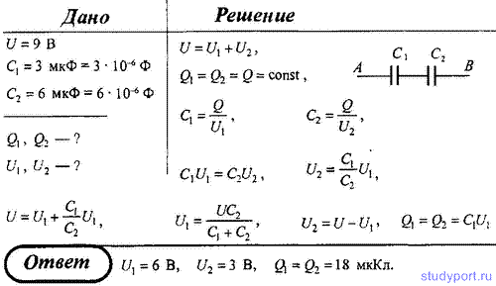
62. Емкость батареи конденсаторов, образованной двумя последовательно соединенными конденсаторами, C = 100 пФ, а заряд Q = 20 нКл. Определить емкость второго конденсатора, а так же разность потенциалов на обкладках каждого конденсатора, если C₁ = 200 пФ.
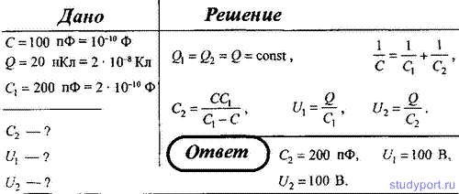
63. Определить емкость С батареи конденсаторов, изображенной на рисунке. Емкость каждого конденсатора C₁ = 1 мкФ.
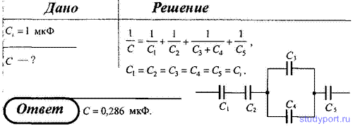
64. Уединенная металлическая сфера электроемкостью C = 4 пФ заряжена до потенциала φ = 1 кВ. Определить энергию поля, заключенную в сферическом слое между сферой и концентрической с ней сферической поверхностью, радиус которой в 4 раза больше радиуса уединенной сферы.
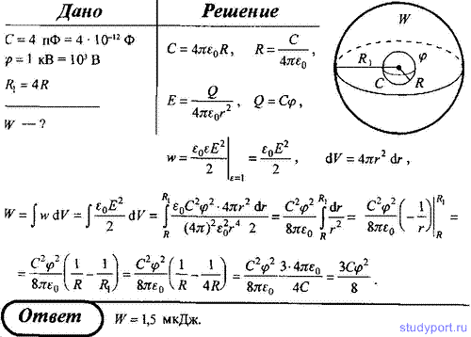
65. Две концентрические проводящие сферы радиусами R₁ = 20 см и R₂ = 50 см заряжены соответственно одинаковыми зарядами Q = 100 нКл. Определить энергию электростатического поля, заключенного между этими сферами.
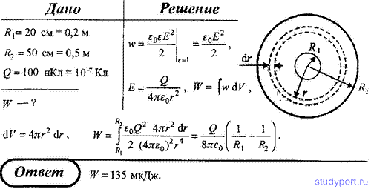
66. Сплошной эбонитовый шар (ε = 3) радиусом R = 5 см заряжен равномерно с объемной плотностью ρ = 10 нКл/м3. Определить энергию электростатического поля, заключенную внутри шара.
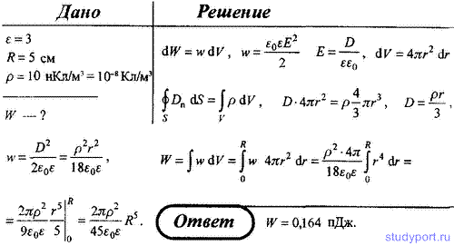
67. Сплошной шар из диэлектрика радиусом R = 5 см заряжен равномерно с объемной плотностью ρ = 10 нКл/м³. Определите энер электростатического поля, заключенную в окружающем шар пространстве.
68. Шар, погруженный в масло (ε = 2,2), имеет поверхностную плотность заряда σ = 1 мкКл/м² и потенциал φ = 500 В. Определить: 1) радиус шара; 2) заряд шара; 3) емкость шара; 4) энергию шара.
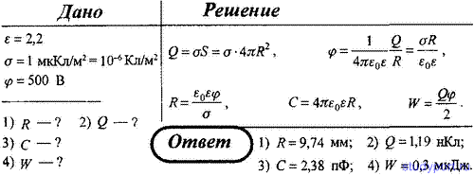
69. В однородное электростатическое поле напряженностью Е₀ = 700 В/м перпендикулярно полю поместили стеклянную пластинку (ε = 7) толщиной d = 1,5 мм и площадью 200 см². Определить: 1) поверхностную плотность связанных зарядов на стекле; 2) энергию электростатического поля, сосредоточенную в пластине.
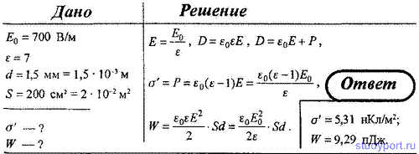
70. Плоский воздушный конденсатор емкостью С = 10 пФ заряжен до разности потенциалов U₁ = 500 В. После отключения конден от источника напряжения расстояние между пластинами конденсатора было увеличено в 3 раза. Определите: 1) разность потенциалов на обкладках конденсатора после их раздвижения; 2) работу внешних сил по раздвижению пластин.
71. К пластинам плоского воздушного конденсатора приложена разность потенциалов U₁ = 500 В. Площадь пластин S = 200 см², расстояние между ними d₁ = 1,5 мм. Пластины раздвинули до расстояния d₂ = 15 мм. Найти энергию W₁ и W₂ конденсатора до и после раздвижения пластин, если источник напряжения перед раздвижением: 1) отключался; 2) не отключался.
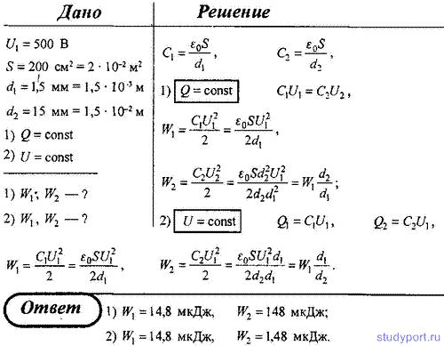
72. Разность потенциалов между пластинами плоского конденсатора U = 100 В. Площадь каждой пластины S = 200 см², расстояние между пластинами d = 0,5 мм, пространство между ними заполнено парафином (ε = 2). Определить силу притяжения пластин друг к другу.
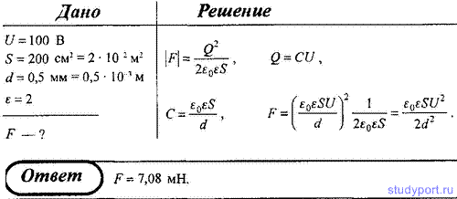
73. Пространство между пластинами плоского конденсатора заполнено слюдой (ε = 7). Площадь пластин конденсатора составляет 50 см². Определить поверхностную плотность связанных зарядов на слюде, если пластины конденсатора притягивают друг друга с силой 1 мН.
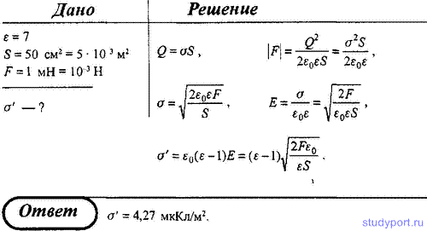
74. Пространство между пластинами плоского конденсатора заполнено стеклом (ε = 7). Когда конденсатор присоединили к источнику напряжения, давление пластин на стекло оказалось равным 1 Па. Определить: 1) поверхностную плотность зарядов на пластинах конденсатора; 2) электростатическое смещение; 3) напряженность электростатического поля в стекле; 4) поверхностную плотность связанных зарядов на стекле; 5) объемную плотность энергии электростатического поля в стекле.
